DOSSIER REPONSES

Reports des notes |  | Points
Les matières | Page 2 | /40
Mise en œuvre | Page 5 | /36
Calculs d’injection | Page 9 | /35
Gestion de la production | Page 11 | /57
Qualité, Sécurité et Environnement | Page 16 | /14
Construction | Page 17 | /18
TOTAL |  | /200
Soit |  | /20

Ce sujet est composé de 2 parties :

- Le document réponses comporte 18 pages numérotées de 1 à 18.
- Le dossier ressources comporte 14 pages numérotées de 1 à 14.

.

Les matières

  - Les éléments des plaques de signalisation des modèles 1, 2 et 3 du dossier ressources page 3 sont fabriqués avec différentes matières plastiques. Compléter le tableau suivant :

Éléments | Désignation  (abrégé) | Nom chimique  (en toutes lettres) | Morphologie (structure)  Amorphe ou semi-cristalin | Famille
Prise de branchement | PP
Catadioptre triangle | PMMA | Polyméthacrylate de Méthyle | Amorphe | Acryliques
Support de plaque (modèle 1) | ABS
Support de plaque (modèle 3) | SB
/9
  - Dessiner à main levée la structure moléculaire d’une matière amorphe et d’une matière semi-cristalline.
Structure amorphe : Structure semi-cristalline :
/4

Lors de la fabrication des triangles catadioptre en PMMA, l'opérateur constate un défaut d'aspect : des traces de givrage.
  - D’où provient ce défaut ?
/3

  - Citer un des matériels périphériques permettant de préparer le PMMA avant sa mise en œuvre afin d'éliminer le défaut de givrage.
/3

A l'aide de la fiche matière ALTUGLAS V825T (Voir page 6 du dossier ressources) donner les deux paramètres à afficher pour régler efficacement le périphérique avant sa mise en œuvre (drying conditions).

Durée (Time) :
Ne pas oublier les unités !

Température :
/4

Essai laboratoire MFI
Durant la production des triangles catadioptre il y a un changement de lot matière. Suite à cela des bavures sont apparues et le régleur a dû baisser la pression d’injection afin de garder les pièces bonnes. L’incident a été signalé et le service qualité a voulu vérifier la conformité de l’indice de fluidité de la matière en prélevant un échantillon.

  - Relever l’indice de fluidité de l’ALTUGLAS V825T sur la fiche matière correspondante du dossier ressources.

L’indice de fluidité est de g/10 min
/2

Sur le tableau de la page suivante :
  - Finissez le remplissage en calculant la moyenne des masses des extrudats.

  - A l’aide de la formule, indiquez l’indice de fluidité IF pour ce lot.

  - Sachant que la tolérance est de ± 10 %, le lot est- il bon ? (faire apparaître votre calcul ci-dessous et cocher la bonne case dans le tableau)

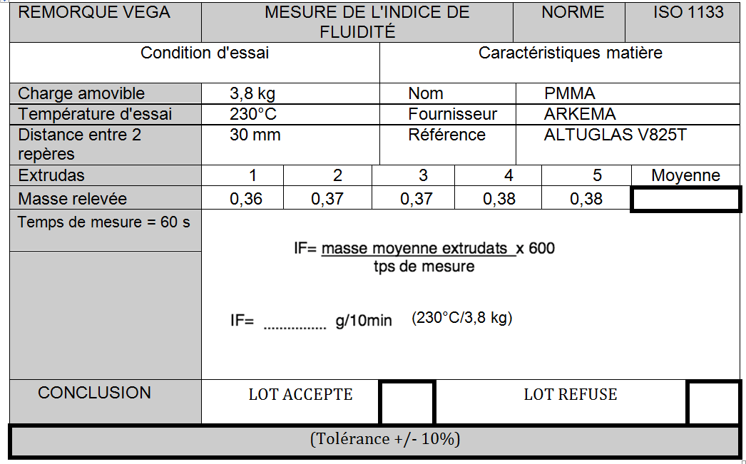
/6

Le coffre de remorque (page 4 du dossier ressources) est fabriqué en résine polyester et en fibre de verre. Cette pièce fait partie de la famille des thermodurcissables.

  - Les thermoplastiques sont formés de chaînes linéaires. Comment sont les chaînes moléculaires d’un thermodurcissable après avoir catalysé ?
/3

  - Quel est l’avantage d’avoir une résine qui est pré-accélérée ?
/3

  - Dans l’atelier composite la température ambiante est de 20°C. Si l’on ajoute 2 % de catalyseur à la résine le temps de gel sera de combien de minutes ? (Voir dossier ressources page 8)
/3
/40

Mise en œuvre

Le capot rigide de remorque (page 4 du dossier ressources) est fabriqué par la technique du RTM (Resin Transfer Molding). Pour réaliser le capot rigide l'opérateur en RTM réalise différentes tâches.

  - Remettre les 10 étapes suivantes dans l'ordre logique de la production d'un capot rigide. PS : La première est donnée.

1 | Appliquer la cire démoulage sur les deux faces du moule.
 | Démouler la pièce
 | Injecter la résine polyester.
 | Appliquer le mat drainant 300 x 180 PP x 300 en contact avec la face mise en gel coat.
 | Attendre que le gel coat devienne poisseux
 | Mettre en dépression le moule avant la phase d'injection.
 | Fermer le moule de RTM.
Mettre en fonctionnement la pompe à vide pour le verrouillage du moule.
(vide périphérique ).
 | Attendre le durcissement de la résine polyester
 | Mettre le gel coat sur une partie du moule.
/5

Le capot rigide de remorque est fabriqué par la technique du RTM (Resin Transfer Molding ).
  - L'entreprise utilise pour la fabrication du capot un gel coat blanc pistolable (Référence GC 65 PA BLANC 337).
Sachant que la masse de gel coat utilisée pour faire une pièce sera de 1,400 Kg, calculer le coût HT de gel coat pour une pièce. (Voir tableau des coûts sur le dossier ressources page 14)
/3

Que signifie que le gel coat soit « pistolable » ?
/2

L'entreprise utilise pour la fabrication du capot un mat drainant de référence METYX 300M/180PP1/300M.

  - Citer les 2 matières qui composent les 3 couches de ce mat drainant.
/3

  - Quelle est l’utilité du 300 GSM ?
/3

  - Quelle est l’utilité du 180 PP ?
/3

  - Sachant que la quantité de mat drainant utilisée pour une pièce sera de 2.40m², calculer le coût HT du mat drainant pour une pièce. En déduire le coût TTC (TVA à 20%). (Voir tableau des coûts sur le dossier ressources page 14).
/3

  - L'entreprise utilise une résine polyester de référence U904LVK pour l’injection du capot.
Sachant que la masse de résine polyester injectée pour une pièce sera de 4.7 Kg, calculer le coût HT de résine polyester pour une pièce. En déduire le coût TTC (TVA à 20%). (Voir tableau des coûts sur le dossier ressources page 14)
/3

  - Sachant que l'entreprise catalyse son gel coat et sa résine polyester à 2%, calculer la quantité de catalyseur nécessaire pour une pièce.
/3

  - Sachant que la référence du catalyseur est BUTANOX M50, calculer le coût HT de catalyseur pour une pièce, en déduire le coût TTC (TVA à 20%). (Voir tableau des coûts sur le dossier ressources page 14)
/3

Injection

  - Voici le cycle d’une presse à injecter. Remettre les 5 termes manquants ci-dessous dans les bonnes cases du grafcet de la page suivante.

    - Injecter la matière
    - Maintenir sous pression
    - Force de verrouillage atteinte
    - Contact buse OK
    - Contact de commutation atteint

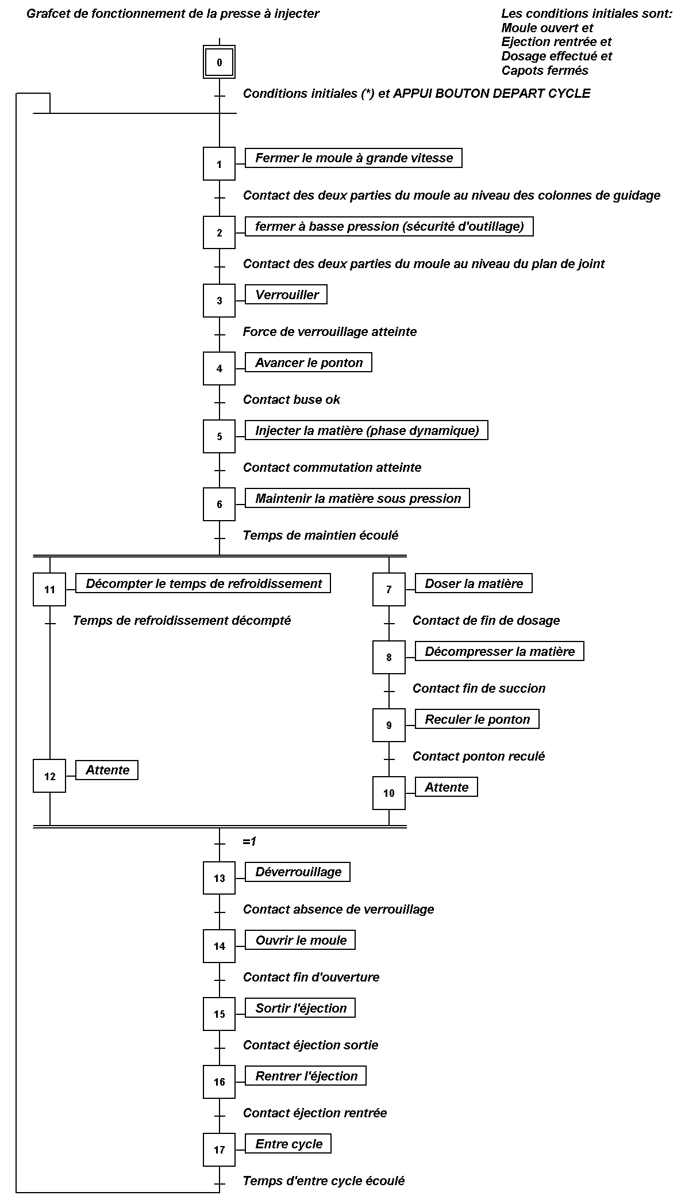

/5

/36

Calculs d’injection

Les triangles catadioptre (Voir dossier ressources pages 3 et 11) sont réalisés en PMMA. Afin de déterminer une partie des réglages de la presse à injecter réalisant ces pièces, on vous demande de calculer les points suivants :

  - Calculer la surface frontale d'un triangle en sachant que la base d'un triangle mesure 157 mm et que la hauteur d'un triangle est de 138 mm.

Formule de calcul de la surface d'un triangle =
(base× hauteur )
2

S=
/3

  - Le moule d'injection réalisant ce triangle est un moule d'injection 2 empreintes. Calculer la surface frontale des deux triangles de signalisation.
/3

S =
  - Relever sur le dossier ressources page 10, la pression d'injection affichée sur la presse à injecter.

Pression d'injection =
/2

  - Les pertes de charges sont de 50 %.Calculer la pression réelle exercée sur le moule lors de la phase d'injection.

Pression réelle sur le moule = Pression d'injection - (pertes de charges)

=
/3

=
  - En sachant que la surface frontale des deux triangles est d'environ 216 cm², à l'aide de la formule suivante et des questions précédentes, calculer la force qui tend à ouvrir le moule. (Rappel : F = P x S)
/3

  - Ajouter 10% de sécurité au calcul précédent afin de déterminer la force de verrouillage.
/3

/4
  - Calculer le volume à froid de la moulée en sachant que la surface frontale de la moulée est de 216 cm² et que la moulée a une épaisseur moyenne de 3.5 mm.

V à froid = Surface frontale moulée x épaisseur moyenne =
/3

  - Calculer le volume à chaud de la moulée (on prendra un coefficient de rétractation volumique égal à 0.7)

V à chaud = V à froid / 0.7 =
/3

  - Calculer le volume de dosage en sachant que ce volume de dosage est égal au volume à chaud plus 10 cm³(matelas).

V de dosage = V à chaud + (matelas = 10 cm³) =
/3

  - Calculer la masse de la moulée en sachant que la masse volumique du PMMA est de
1.18 g / cm³. Pour ce calcul on prendra le volume de la moulée à froid.
/3

Masse moulée =

Pour mouler la pièce, l'entreprise recherche la presse à injecter la plus adaptée pour cette fabrication.
A l'aide du dossier ressources page 13 et des calculs de verrouillage et de volume de dosage effectués dans les questions précédentes, déterminer quelle machine est adaptée à la réalisation des triangles de signalisation.

  - Désignation de la machine choisie :
/2
  - Justifier votre choix :

/35

Gestion de la production

L'entreprise Remorque VEGA a mis en place un suivi de la qualité à partir de cartes de contrôle. Vous trouverez un exemplaire de celle-ci sur la page suivante.

  - Calculer les quatre dernières colonnes de la carte de contrôle.
/2

  - Finir de tracer la courbe des moyennes puis la courbe de l’étendue.
/2

  - A l’aide des formules du tableau suivant et des formules, calculer les limites de contrôle et de surveillances. Faire apparaître les calculs.
Taille | A2 | D3 | D4
2 | 1,88 | 0 | 3,267
3 | 1,023 | 0 | 2,575
4 | 0,729 | 0 | 2,282
5 | 0,577 | 0 | 2,115

X"= 61,59 et R¯= 0,03

Limite Supérieure de Contrôle LSCX = X + A2 × R = Limite Inférieure de Contrôle LICX = X − A2 × R = Limite Supérieure de Surveillance LSCR = D4 x R =

Limite Inférieure de Surveillance LICR =D3 x R =
/8
  - Tracer les 4 limites que vous venez de calculer sur la carte de contrôle.
/4

BACCALAUREAT PROFESSIONNEL PLASTIQUES ET COMPOSITES
Epreuve : E2 Sciences et technologie Coefficient : 4
Code examen : 1606 PC ST
Session 2016
Dossier Questions/réponses

 | 1 | 61,62 | 61,60 | 61,57 | 61,63 | 61,58 | 61,58 | 61,62 | 61,58 | 61,58 | 61,62 | 61,60 | 61,63 | 61,59 | 61,59 | 61,62 | 61,57 | 61,59 | 61,62 | 61,62 | 61,59
 | 2 | 61,61 | 61,61 | 61,58 | 61,60 | 61,61 | 61,61 | 61,61 | 61,61 | 61,58 | 61,61 | 61,61 | 61,61 | 61,61 | 61,61 | 61,61 | 61,59 | 61,58 | 61,61 | 61,61 | 61,59
X | 3 | 61,59 | 61,62 | 61,60 | 61,60 | 61,60 | 61,60 | 61,60 | 61,60 | 61,58 | 61,60 | 61,62 | 61,60 | 61,60 | 61,59 | 61,60 | 61,60 | 61,60 | 61,59 | 61,60 | 61,57
 | 4 | 61,59 | 61,59 | 61,59 | 61,59 | 61,58 | 61,59 | 61,59 | 61,59 | 61,57 | 61,59 | 61,59 | 61,59 | 61,59 | 61,59 | 61,59 | 61,59 | 61,57 | 61,59 | 61,59 | 61,59
 | 5 | 61,58 | 61,58 | 61,57 | 61,59 | 61,57 | 61,58 | 61,58 | 61,58 | 61,58 | 61,58 | 61,58 | 61,58 | 61,58 | 61,58 | 61,58 | 61,58 | 61,59 | 61,58 | 61,58 | 61,57
Somme |  | 307,99 | 308,00 | 307,91 | 308,01 | 307,94 | 307,96 | 308,00 | 307,96 | 307,89 | 308,00 | 308,00 | 308,01 | 307,97 | 307,96 | 308,00 | 307,93
Moyenne |  | 61,60 | 61,60 | 61,58 | 61,60 | 61,59 | 61,59 | 61,60 | 61,59 | 61,58 | 61,60 | 61,60 | 61,60 | 61,59 | 61,59 | 61,60 | 61,59
Etendue |  | 0,04 | 0,04 | 0,03 | 0,04 | 0,04 | 0,03 | 0,04 | 0,03 | 0,01 | 0,04 | 0,04 | 0,05 | 0,03 | 0,03 | 0,04 | 0,03
61,70
Carte de contrôle :
Complétez les cases entourrées de traits forts
TRIANGLE CATADIOPTRE Nom :
Valeur Nominale : 61,6 Tolérance Maxi : 61,7
REMORQUE VEGA
Tolérance mini :
61,5

61,65

61,60
M O YEN N E

61,55
Durée : 4 heures

61,50

0,06

0,05

0,04
Page 12 sur 18
ETEN D U E

0,03

0,02

0,01

0

Suite à l’analyse de la carte de contrôle, calculer la capabilité machine à l’aide des formules données et des valeurs suivantes.

  - Calculer la capabilité de cette machine. Vous prendrez σ = 0,014 et X = 61,59
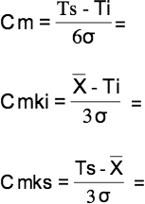
/3

Ts = tolérance supérieure Ti = tolérance inférieure
/3
/3

  - Le procédé est-il capable ? Justifier votre réponse.

/3

  - Le procédé est-il centré ? Justifier votre réponse.
/3

Afin d’améliorer les coûts des rebuts en production, la société a mis en place des feuilles de relevés pour lister les défauts et les quantifier afin de construire un diagramme de PARETO.

  - Remplir le tableau page suivante du nombre de rebuts pour une journée de production, en déduire le pourcentage cumulé.

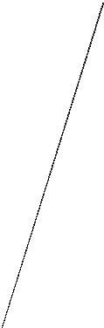
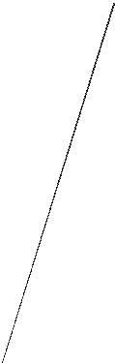
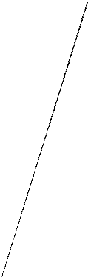
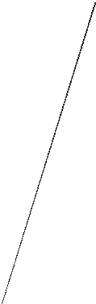
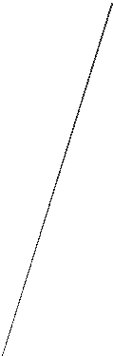
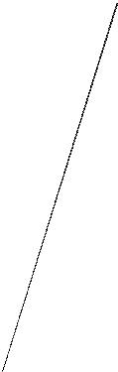
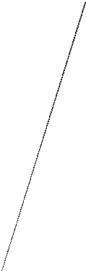
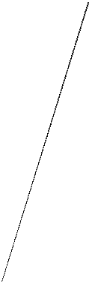
%

Défaut | Quantité | % | % cumulé
Givrage | 208 | 42,36 | 42,36
Brûlures | 156 | 31,77
Retassures | 42 | 8,55
Salissures | 31 | 6,32
Bavures | 20 | 4,07
Teinte | 19 | 3,88
Masse trop faible | 9 | 1,83
Point noir | 6 | 1,22
TOTAL | 491
/3
  - Tracer l’histogramme de Pareto
/6

  - Que pouvez-vous conclure de ce diagramme de PARETO ?

/3

  - Soit la feuille suivante du calcul du Taux de Rendement Synthétique (TRS). Calculer à l’aide des formules du tableau les cases manquantes.
/2
/2
/2
A | Horaire de travail |  | 960 | min
B | Les arrêts planifiés |  | 30 | min
C | Temps d’ouverture | = A - B |  | min
D | Les pannes |  | 15 | min
E | Les réglages |  | 10 | min
F | Temps brut de fonctionnement | = C – D - E |  | min
G | Taux de disponibilité (TD) | = F/ C
H | Quantité théorique à produire |  | 3180 | pièces
I | Quantité produite |  | 3000 | pièces
J | Taux de performance (TP) | = I / H
K | Quantité de pièces conformes |  | 2920 | pièces
L | Taux de qualité (TQ) | = K / I
M | Taux de rendement synthétique | = G x J x L |  | %

  - Que pouvez-vous conclure de la performance de la production de cette presse durant cette journée de production ?
/2
/2
/2
/2

/57

Qualité, Sécurité et Environnement

  - En fin de vie des pièces, donner une solution technique que l'entreprise pourrait trouver afin de permettre au recycleur de facilement reconnaître la matière utilisée sur ses pièces lors de l’injection ?
/2

  - La zone de composite est soumise à une législation contraignante en ce qui concerne les matières utilisées et les solvants volatils. Identifier les différents pictogrammes étiquetant le contenant des matières et solvants et proposer une protection individuelle ou collective pour chaque danger.
(Attention les pictogrammes ont changé depuis 2009.Toutefois les anciens pictogrammes apparaissent encore sur certaines fiches produits et de nombreux produits. Il faut donc être familiarisé avec les deux.)
/2
/2

  Pictogramme | Identification
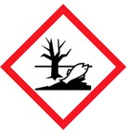
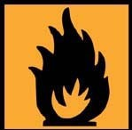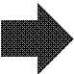
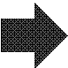

  - Donner deux moyens de protection individuelle et un moyen de protection collective dans un atelier de composites.
/2
/2
Protection individuelle :

Protection collective :
/2

  - A l'aide de la fiche toxicologique du Catalyseur Butanox M50 du dossier ressources page 9,définir les gestes de premier secours à effectuer lorsqu'un opérateur reçoit du catalyseur dans les yeux.

/2
/14

Construction
  - Sur le moule ci- dessous :
/3

- Colorier les 2 pièces injectées en rouge sur le plan de moule.
/3

- Surligner ensuite le plan de joint du moule en Bleu.
/3

- Colorier en vert la matière passant dans les canaux chauds.
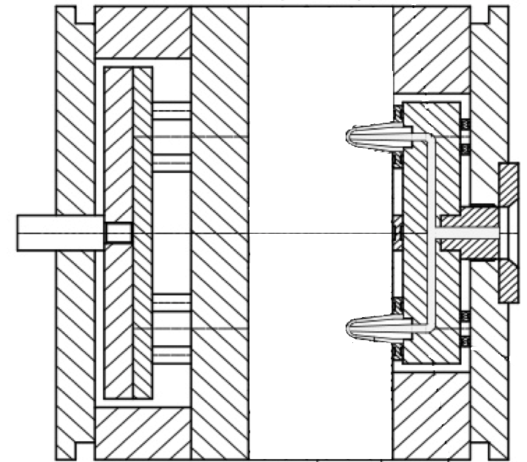
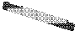
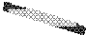

  - Le moule est équipé d’un système de canaux chauds. Quel est l’avantage de ce système ?
/2

Afin de brider le moule en toute sécurité, la vis doit être vissée d’au moins 1,5 fois son diamètre.
  - Grâce aux cotes du dessin suivant, calculer la longueur sous tête théorique de la vis. (faire apparaître le calcul)

L =
/4
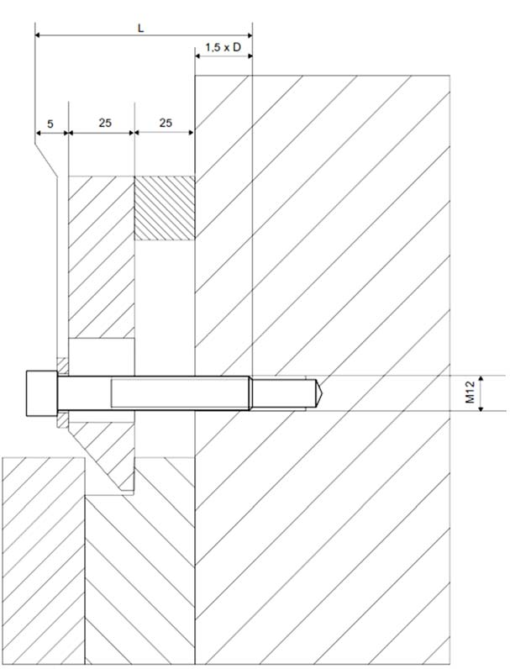

  - Cocher entre les 2 réponses proposées celle qui se rapproche le plus de votre calcul par excès :
/3

◻VIS CHC M12 x 70 ◻VIS CHC M12 x 80
/18

